**JeN’guessan Allende Donatien**

Né le 11 février 1984 à Toumodi

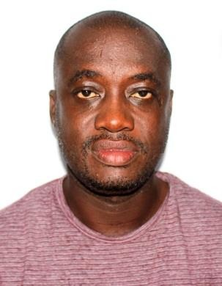

Vie en concubinage

04 enfants

Résidence : Yopougon, Niangon

01 BP 12110 Abidjan 01

Cel : 07 08 802 021/01 01 739 191

Email : allende[.airsain@gmail.com](mailto:airsain@gmail.com)

**PRÉSENTATION**

**Recherche de stage de perfectionnement en BTS Finance Comptabilité et**

**Gestion d’Entreprise**

Étudiant rigoureux et dynamique, désireux de mettre en application mon apprentissage théorique. Formé aux techniques de la comptabilité, je suis doté d’un excellent sens relationnel tant avec la hiérarchie qu’avec les collaborateurs. Fort de diverses expériences et de qualités organisationnelles reconnues, je sais faire preuve d’initiative tout en veillant au respect des procédures d’une Administration ou d'une entreprise. Disponibilité immédiate.

**STAGES EN ENTREPRISE Novembre novembre 2018 – Février 2020**

**Gérant d’un supermarché dénommé BON REFEXE, ANGRE CHATEAU**

• Préparer les commandes

• Définir les besoins en approvisionnement

• Suivre l’état du stock

• Stocker et réceptionner un produit

• Vendre des produits ou services

• Réaliser le comptage des fonds de caisses

• Réaliser une gestion administrative et Comptable

• Accueillir avec élégance et professionnalisme les clients.

• Consolider les relations de travail avec les autres services

**FORMATION ET DIPLÔMES**

**Établissement IST SAINT JACQUES DE COCODY**

**BTS en Finance Comptabilité et Gestion d’Entreprise obtenu en 2018**

**BACCALAURÉAT en Candidat libre**

**BAC D obtenu en 2019**

**ENSEIGNEMENT PROFESSIONNEL**

• Comptabilité générale

• Comptabilité de société

• Gestion financière

• Contrôle de gestion

• Gestion de projet

• Gestion de stock

• Fiscalité

• Droit administratif ,commercial et comptable

• Économie générale

• Marketing opérationnel

**AUTRES COMPETENCES**

• Je possède un permis de conduire

• Des notions en anglais.

• Bon niveau informatique.

• Français courant et pratique

• Des notions en developpement personnel

• Des notions en leadership et en entrepreneuriat

* Communication et aisance rélationnelle
* Anticipation et resolution des problèmes par l’initiative
* Travail d’équipe

**QUALITES PERSONNELLES**

* Ponctuel
* Responsable
* Bonne Humeur
* Proactif
* Cultivé
* communicateur

**CENTRES D’INTÉRÊT**

Lecture ( économie ,finance, audit, management…..)

Exposition, peinture, voyages multiples sejours

**Bénévolat humanitaire:** deux missions humanitaire dans la promotion du genre avec l’onuci à Toulepleu en 2008 et en 2015 à Gouméré dans la région de Bondoukou.